العلامة:  ......................... | الفرض الأول للثلاثي الثالث  المؤسسة: مصطفى غازي المستوى: أولى متوسط
......................... | الاسم: ................................. اللقب: ................................  القسم: ...............................
التمرين الأول: (5ن)
- أحسب العمليات التالية ثم اعط الحاصل على شكل عدد عشري:
$$\frac{7}{5}×\frac{12}{2}=⋯⋯⋯⋯⋯⋯⋯⋯⋯⋯⋯⋯⋯⋯$$
$$\frac{724}{1000}-\frac{267}{1000}=⋯⋯⋯⋯⋯⋯⋯⋯⋯⋯⋯⋯⋯⋯$$
$$\frac{22}{10}+\frac{108}{10}+\frac{70}{10}=⋯⋯⋯⋯⋯⋯⋯⋯⋯⋯⋯⋯⋯⋯$$
- أكمل ما يلي:
$\frac{85}{100}=\frac{⋯⋯÷⋯⋯}{⋯⋯÷⋯⋯}=\frac{⋯⋯}{20}$ $\frac{7}{6}=\frac{⋯⋯×⋯⋯}{⋯⋯×⋯⋯}=\frac{28}{⋯⋯}$ ;
التمرين الثاني: (5ن)
- عبر عن محيط المثلث بدلالة X.  P=…………………………………………  P=…………………………………………  - أحسب العدد المجهول في كل حالة: |  | 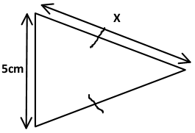
$$5×x=36$$  $$x=$$  $$x=$$ | $$25-y=12,8$$  $$y=$$  $$y=$$ |  | $$z+13=103$$  $$z=$$  $$z=$$

التمرين الثالث: (5ن) لاحظ الشكل جيداً
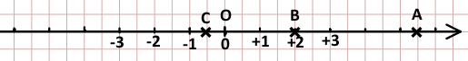
- استخرج فاصلة كل نقطة.
النقطة | A | B | C
فاصلتها | ....... | ....... | .......
- أنشئ نقطة D بحيث تكون النقطة C منتصف القطعة [BD].
- فاصلة النقطة D هي: .........
التمرين الرابع: (5ن)  - ما هو قيس الزاوية $\hat{LOD}$؟  $$\hat{LOD}=⋯⋯⋯$$  - ما هو نوع الزاوية $\hat{LOD}$؟  الزاوية $\hat{LOD}$ هي .....................................  - أنشئ [OZ) منصف للزاوية $\hat{LOD}$. | 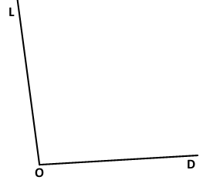  بالتوفيق

